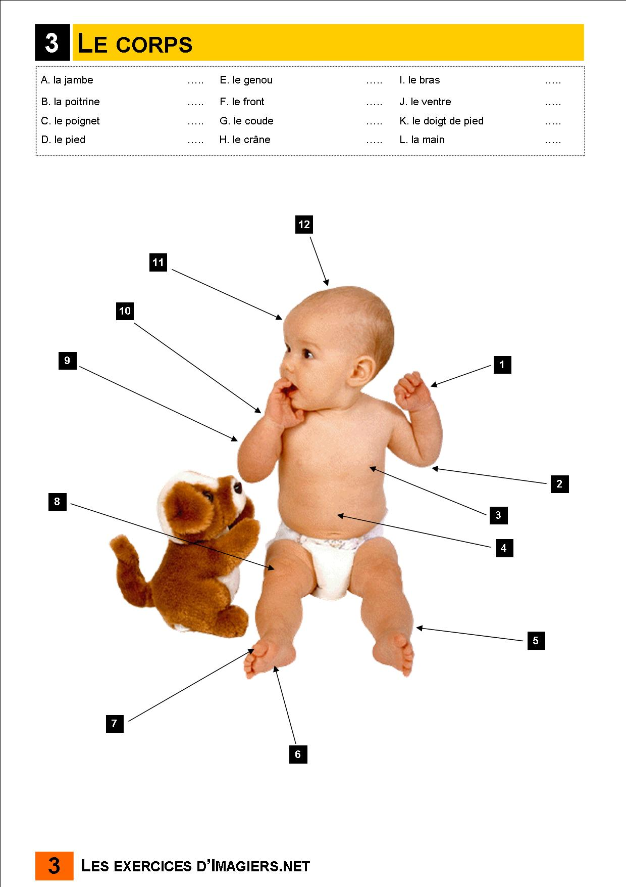
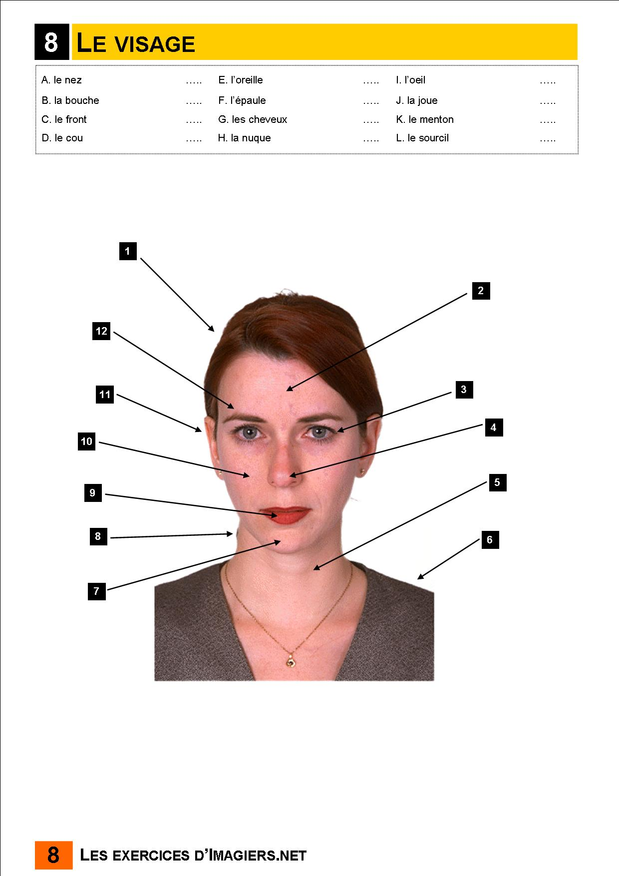

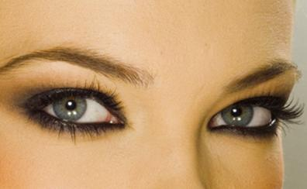  - yeux ronds  - yeux en amande  - yeux bridés | 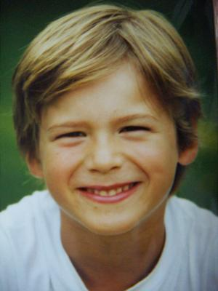  - yeux en amande  - yeux bridés  - yeux ronds | 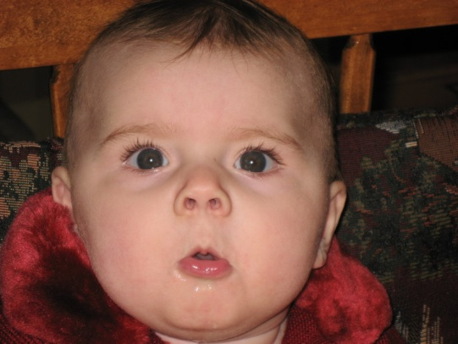  - yeux en amande  - yeux bridés  - yeux ronds
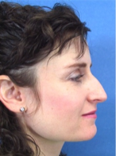  - nez en trompette  - nez plat  - nez crochu | - nez en trompette  - nez plat  - nez crochu | 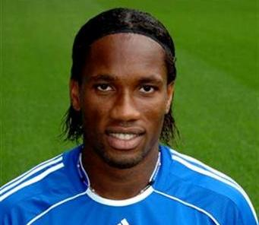  - nez crochu  - nez en trompette  - nez plat
- lèvres fines  - dents du bonheur  - lèvres charnues | 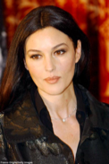  - lèvres charnues  - lèvres fines  - dents du bonheur | 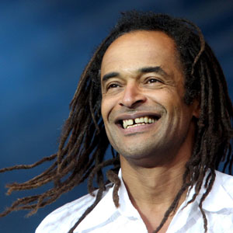  - dents du bonheur  - lèvres fines  - lèvres charnues
- frange  - mèches  - tresses | 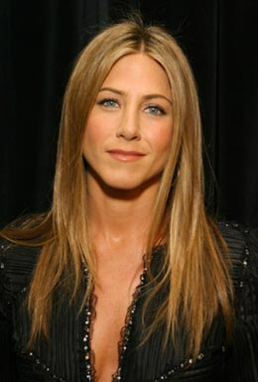  - cheveux bruns et frisés  - cheveux blonds et raides  - cheveux roux et ondulés | 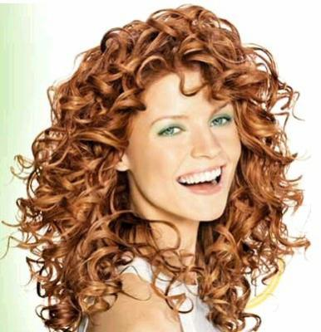  - cheveux blonds et raides  - cheveux bruns et ondulés  - cheveux roux et bouclés
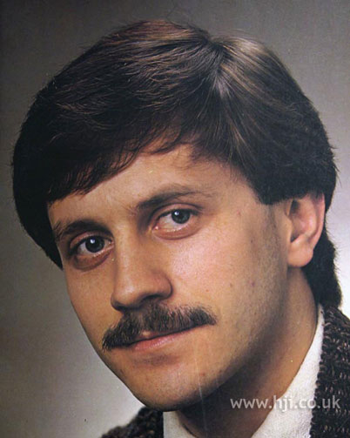  - une moustache  - une barbe  - un bouc | 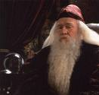  - une moustache  - une barbe  - un bouc | 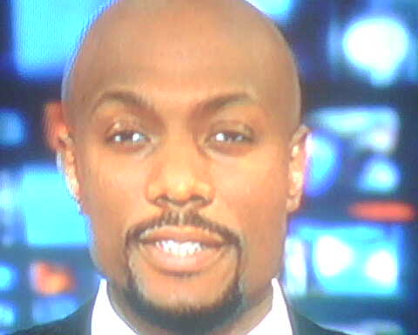  - une moustache  - une barbe  - un bouc
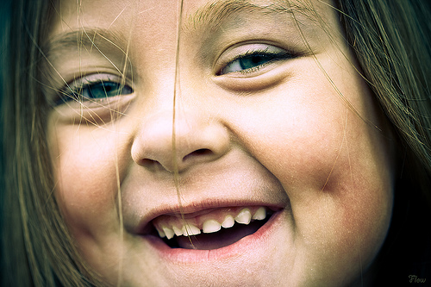  - des taches de rousseur  - des fossettes  - une fossette au menton | 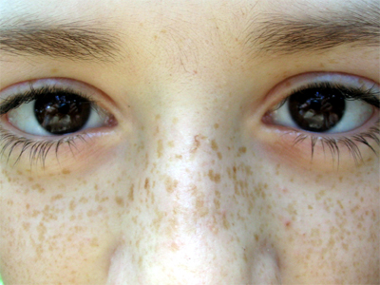  - des taches de rousseur  - des fossettes  - une fossette au menton | 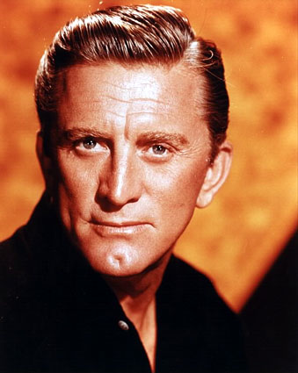  - des taches de rousseur  - des fossettes  - une fossette au menton

